问题算法设计分析：

多维背包问题，也叫多约束背包问题。多维背包问题和学习过的单约束背包问题（01背包问题）相比较，不同在于每个物品消耗的资源并不是单一的。在单约束背包问题中，物品只消耗一个资源属性，即重量，物品的装入只受重量的约束。而在多约束背包问题中，物品有多个消耗属性。比如重量，价值，体积等等，物品的装入就变得更加复杂,如果直接用动态规划法解决背包问题只要缺点是搜索空间太大。

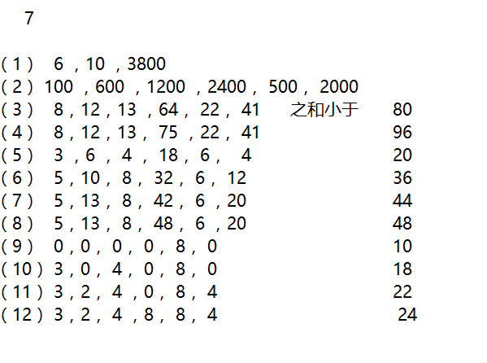

|  |
| --- |
|  |
|  |  |

该多维背包问题给出了7个实例，每个实例都有定义了背包的个数，条件属性及约束，价值等等。第一行这是有6组数据（即6个物品），10个维度（即约束），最优价值是3800。 最右边一列是那十个维度（约束）的上限 也就是说选取的物品中上面第一行的和不能超过80，第二行不能超过96，……以此类推，从而设计算法找出满足所有约束条件的背包的最大价值。算法可以通过下面两组数据来测试出最优值：

